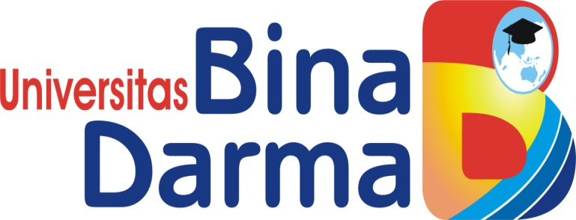

**ANALISIS PEMANFAATAN TEKNOLOGI INFORMASI**

(Survei pada Universitas Bina Darma Palembang)

**Laporan Akhir**

**Oleh:**

**Fatmasari,M.M.,M.Kom**

**UNIVERSITAS BINA DARMA**

**PALEMBANG**